САБАҚ ЖОСПАРЫ

Пән | Информатика
Мұғалім | Кусманова Лаура Муслимовна
Мектеп, сынып | Шығыс Қазақстан облысы, Өскемен қаласы, №47 жалпы білім беретін мектебі, 6-сынып
Сабақ тақырыбы | Есептеуіш техниканың даму тарихы

Сабақтың мақсаттары | Оқушылардың информатикадағы білімін жан-жақты қалыптастыру. IMektep.kz, Bilimland.kz, ITest.kz ресурстар пайдалану арқылы логикалық ойлау қабілеттерін дамыту. Пәнге деген қызығушылығын арттыру.
Жетістік критерийлері | Барлық оқушылар:  • Ресурстарды қолдана біледі;  • Информатиканын сырын түсінеді;  • Компьютердің негізгі құрылғылары мен қосымша құрылғыларымен жұмыс істей алады.
Көпшілік оқушылар:
• Есептеуіш техниканың заманауи техникаларын және ұлы адамдар туралы ақпарат бере алады;
• Информатика, тарих, математика пәндері бір-бірімен байланысатын пәндер екенін түсінеді.
Кейбір оқушылар:
• есепутеу құрылғыларын біледі.
Құндылықтарды дарыту | Өзара сыйластыққа, жан-жақтылыққа тәрбиелеу.
Пәнаралық байланыс | Математика – алғашқы есептеу құрылғыларына тоқталып қалай жұмыс жасағанын айтады.  Тарих - оқушылар компьютерлердің даму буындарына тоқталып кезеңдерімен айта алады
АКТ қолдану дағдылары | Компьютер, интерактивті тақта. IMektep.kz, Bilimland.kz, ITest.kz, ресурстары, слайдтар, түрлі-түсті конверт, смайликтер, дыбыс басқыш (звонок) т.б.
Бастапқы білім | Жаңа білімді меңгерту.
Жоспарланған уақыт мөлшері | Жоспарланған жұмыс түрлері | Пайдаланылатын ресурстар
Сабақтың басы  1 мин  Психологиялық дайындық  Дұрыс əсерлі көңіл-күй орнату  3 мин  Жаңа тақырыпқа көшу  3 мин  «Ойлан-жұптас-бөліс» әдісі  10 мин  «Тарихқа шолу»  8 мин  Видео,  Дәптерге орындайық  8 мин  Сабақтың соңы Жинақтау  5 мин  Бағалау «Ойымды жалғастыр»  2 мин  Саралау – Сіз қандай тәсілмен көбірек қолдау көрсетпексіз? Сіз басқаларға қарағанда қабілетті оқушыларғақандай тапсырмалар бересіз?  1. Қарқын тәсілі арқылы  2. Тапсырма тәсілі  Сабақ бойынша рефлексия  Сабақ мақсаттары немесе оқу мақсаттары шынайы, қолжетімді болдыма? | І. Ұйымдастыру кезеңі. Амандасу және оқушылардың сабаққа толық қатысу, қатыспау себебін анықтау.  Сыныпты жұпқа бөліп, жұмыс жасату. Мұғалім «Сәйкес жұбынды тап» ойынын ұсынып, оқушыларға IMektep.kz ресурсынан математика пәні бойынша «Фигулар» бөлімінен «Ойлан тап» ойыны арқылы оқушылар фигуларды тауып тапқан оқушылар бойынша жұпқа отырғызылады.  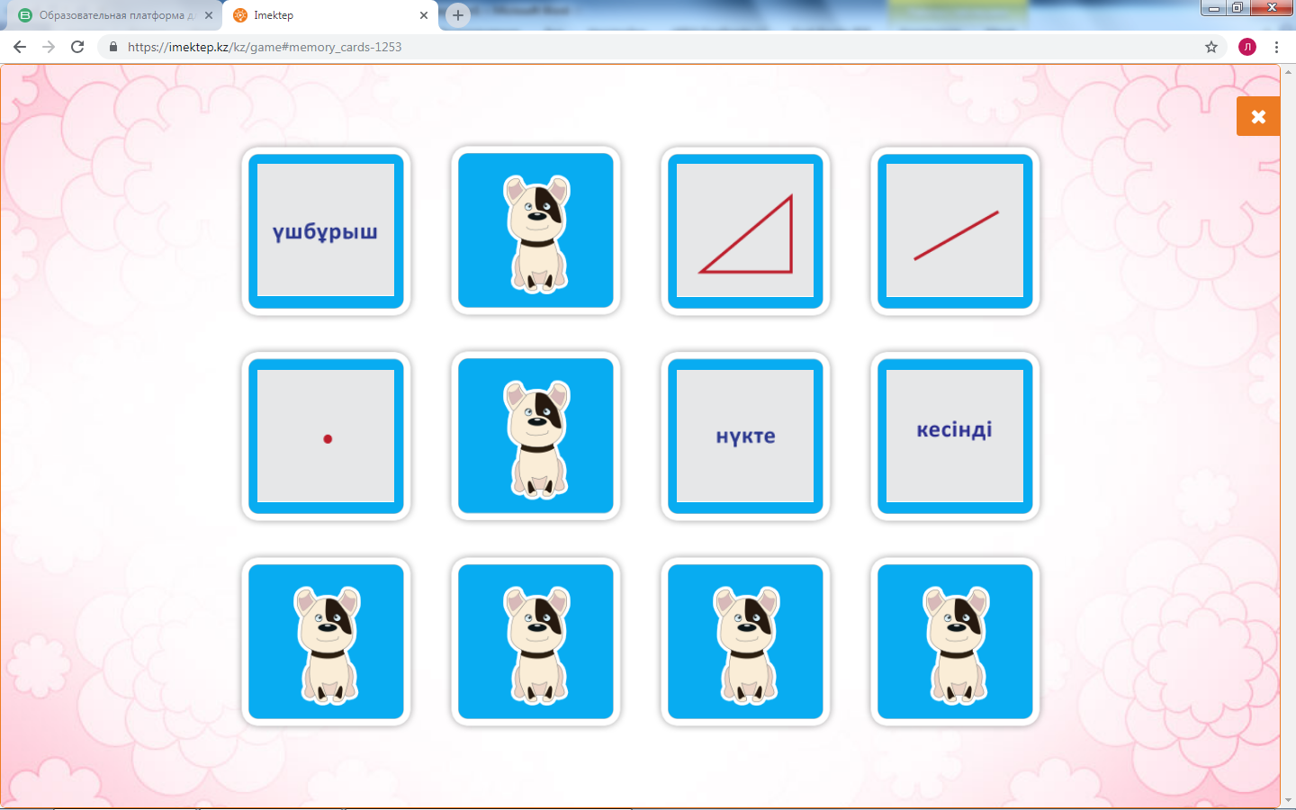  Оқушыларға жаңа тақырыпты ашу мақсатында 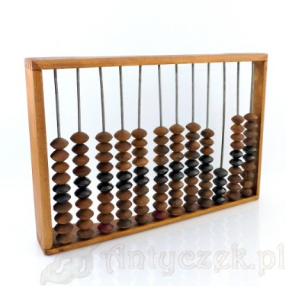 есепшот суреті көрсетіліп, Қандай құрылғы екені сұралады, бұл құралдың «барлық үйден кездестіретіндерін», айтып бере алады немесе «ментальді арифметика қолданылатын санағыш құралға ұқсайды» деген жауаптар беруі мүмкін. Сонымен,  Есептеуіш құрылғылары қашан және қайда пайда болды? Бұл есептеуіш құрылғылардың информатика пәнінен қандай қатысы бар?  «Ойлан-жұптас-бөлісі» әдісі бойынша оқушыларға жұптық тапсырмалар беріледі. Әрбір жұпқа сурет қиындылары, яғни мозайка тәріздес суреттер беріледі. Оқушылар сол суретті құрап, атын тауып, оқулықтан мәліметтер жинап, сыныппен бөліседі.  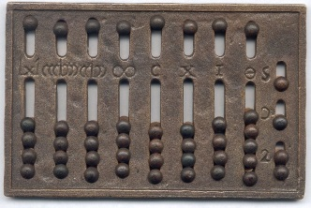1 – жұп (Абак)  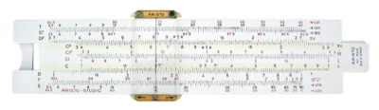  2-жұп (Логорифм сызғышы)  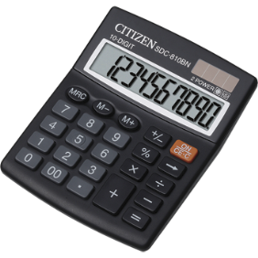3 - жұп (Калькулятор)  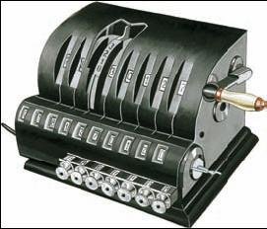4 – жұп (Арифмометр)  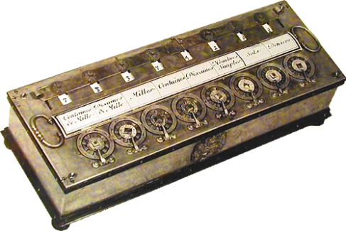 5-жұп (Паскаль машинасы)  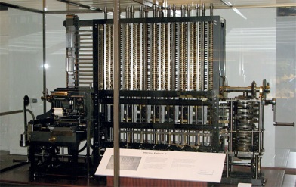 6 – жұп (Бэббидж машинасы)  Қ/Б: Берілген сұрақтар бойынша әрбір оқушы жұптық жұмыс жасау арқылы өз ойларын қорытып, жұп болып пікірлерімен бөліседі, бұл бүкіл топтық талқылауға ұласады.  Саралау: Қарқын тәсілі арқылы  Кейбір оқушылар басқаларына қарағанда жылдам жұмыс істейді, оқушыларға қосымша мұғалім тарапынан сұрақтар қойылады.  Информатика ғылыми пән болғандықтан оқушыларға осы информатика пәніне өз үлестерін қосқан ғалымдар туралы, тақырыпқа сай видео көрсету.  Джон Непер, Блез Паскаль, Чарльз Бэббидж, Ада Лавлейс, Лейбниц және Г.Холлерит ғалымдар жайлы биографиялық видео.  Дескриптор:  Оқушылар өз ойларын толықтай жеткізе алады.  Есептеуіш құрылғыларға мысал келтіре отырып салыстыра алады.  Қазіргі уақытпен байланыстыра отырып түсіндіре алады.  Қ/Б: «Бас бармақ» әдісі арқылы оқушылар бірін- бірін бағалайды.  Кестені толтырыңдар.  Компьютер кезеңдері Уақыты Компьютерді құру барысында қолданылған технология түрі  Бірінші кезең компьютерлері  Екінші кезең компьютерлері  Үшінші кезең компьютерлері  Төртінші кезең компьютерлері  Дескриптор:  - Оқушылар кестедегі кезеңдерді уақытымен рет- ретімен жаза алады  - Компьютерді құру барысындағы қолдынылған техника түрлерін толықтай көрсете отыра жазады  - Оқушылар берілген кестені дәптерлеріне толықтай, мысал келтіре отырып жазады.  Қ/Б: «Бағдаршам» әдісі арқылы оқушылар бірін- бірі түстер арқылы бағалайды.  Саралау: Қарқын  Кейбір оқушылар басқаларына қарағанда жылдам жұмыс істейді. Сол себептен оқушылар тез бітірген жағдайда қосымша сұрақтар қойылады. Мысалы: Мектебіміздегі компьютерлер нешінші буынға жатады? Басқа қандай құрылғыларды төртінші кезеңге келеді?  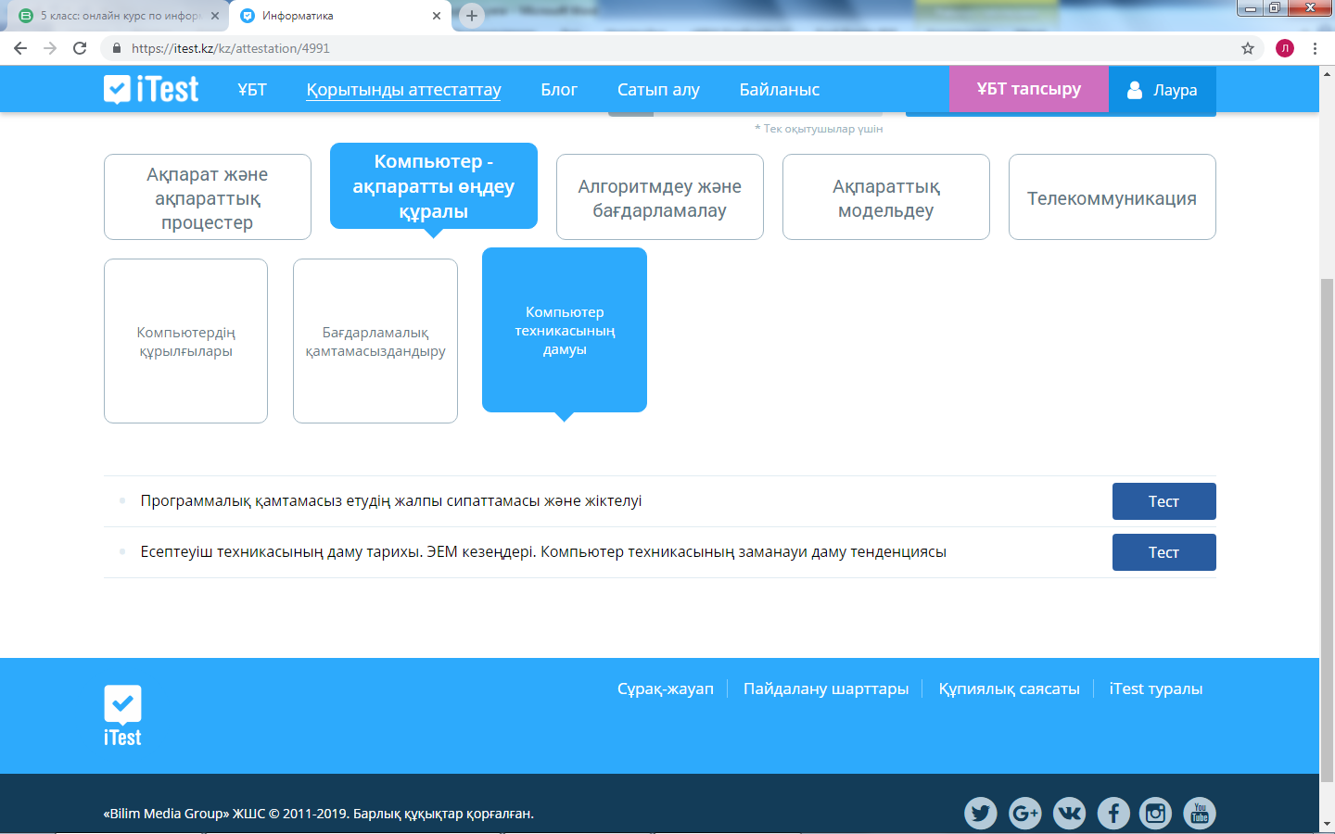  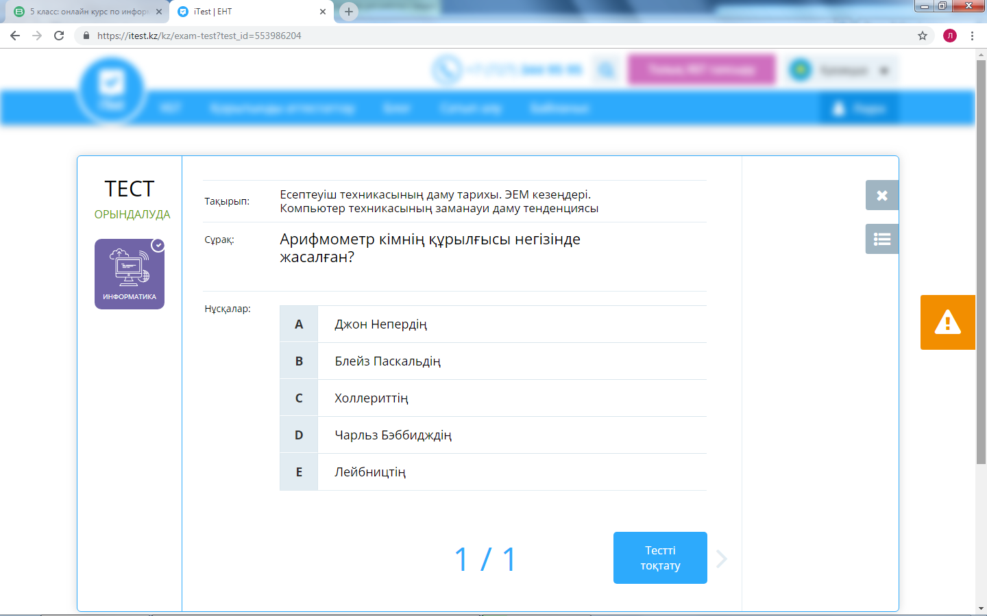  Дескриптор:  - Оқушылар онлайн режимде тест тапсырмасын орындайды  - Есептеуіш құрылғыларының авторларына жауап береді  - Есептеуіш техника буындарына жауап бере алады.  Қ/Б: «Бағдаршам» әдісі арқылы оқушылар бірін- бірі түстер арқылы бағалайды.  Саралау: Қарқын. Сұрақ – есептеуіш техника буындарының жылдарын атап бер?  «Ойымды жалғастыр» әдісі арқылы оқушылармен өткен сабаққа талдау жасап, сабақта нені білді? Нені үйрендің? деген сауалдармен жалғастыру  Бағалау – Сіз оқушылардың материалды игеру деңгейін қалай тексеруді жоспарлап отырсыз?  - «Бағдаршам» әдісі  - «Бас бармақ» әдісі  Электронды есептеуіш машиналардың даму тарихы тақырыбында алынған оқу мақсаттары шынайы түрде өткізіліп өзінің нәтиежеге жететіне сенімдімін. Өйткені оқушыларға берілген әр тапсырмаларда саралау тәсілдері, қалыптастырушы бағалаулар жүргізіліп отырды. Оқушыларға тапсрмалар соңында дескриптор құрастырылып көрсетіліп отырды. Сабақ жоспарында ауытқу болмайтындай етіп жан- жақты қарастырылып қойылды. Сабақ кезінде әр тапсырмаларға уақыт қойылып уақытты тиімді пайдалану жоспарланған. | IMektep.kz  Есепшот суреті  Мозайка суреттер, 6-сынып оқулығы  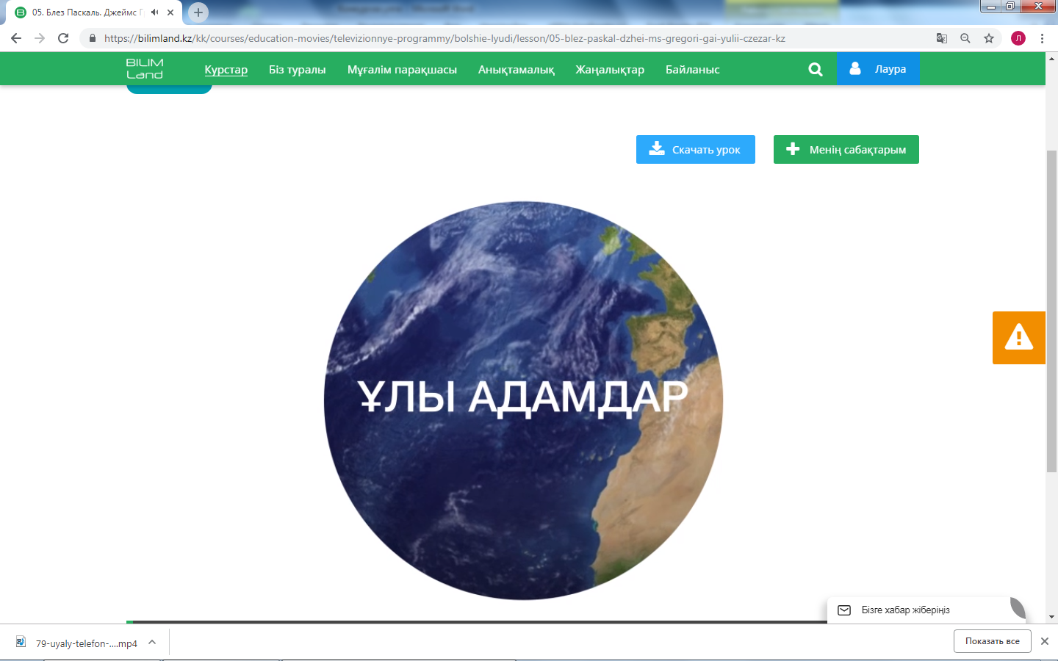  bililmland.kz  bililmland.kz  6 – сынып, Есептуіш техника буындары видеосы көрсетіледі.  ITest.kz тест тапсырмасын орындау  Денсаулық және қауіпсіздік техникасын сақтау  Компьютермен жұмыс жасау кезіндегі қауіпсіздік ережелерін қайталау

